Mensagens da regra de tributação na nota
Tipo de movimento
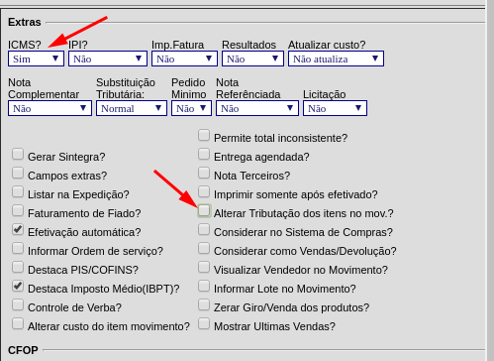
Validação dentro do sistema
Para que seja impressa precisa do cfg “obs_nota”

